Centre Culturel et de Formation Theatrale

Al Rowwad

Le premier camp d'hiver

Le nouveau programme de support scolaire, qui a recemment debute dans les locaux du nouveau centre culturel, vient d'organiser le premier camp d'hiver en collaboration avec AlRowwad.

Les activites de ce camp se sont deroulees pendant quatre jours :
trois jours dans le centre AlRowwad et un jour d'excursion a Jericho.
Elles ont touche des enfants ages de 7 a 14 ans.

Panorama des activites

Le premier jour avait pour objectif de repartir les enfants selon quatre orientations: la peinture, le theatre, les jeux et la reduction du stress.
Ce jour-la, la plupart des activites furent de type recreationnel.
Objectif : decharge du stress et amusement.

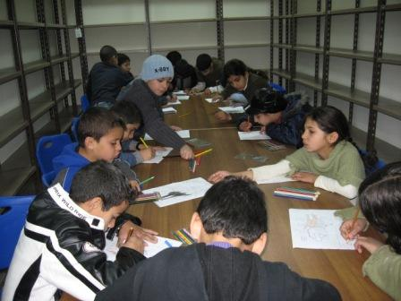

Le deuxieme jour, les jeunes furent repartis en deux groupes en mettant l'accent soit sur les activites sportives soit sur des jeux culturels.
Objectif : decouvrir les talents des enfants et (encore et toujours) decharger leur stress interieur.

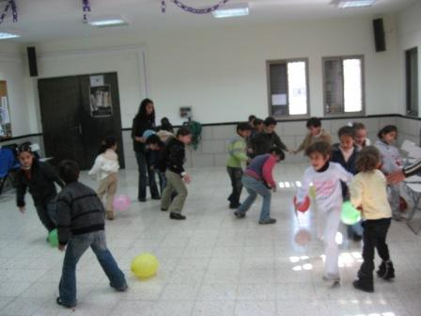

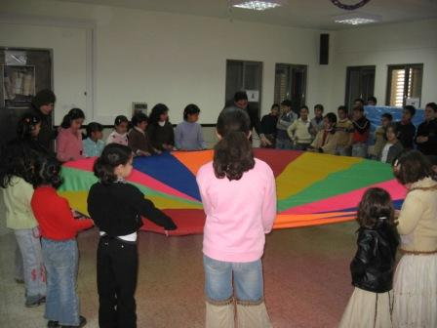

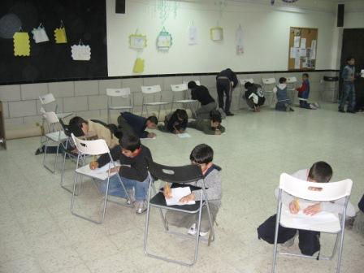

Le troisieme jour a vu l'organisation d'une grande fete dans la salle polyvalente du centre AlRowwad.
Objectif : se defouler mais aussi apprendre.

Au programme:

1. Quelques representations de danse 'dabke' accompagnees par la chorale du centre
2. Presentation d'une courte piece de theatre mettant en scene les problemes rencontres par les eleves paresseux en classe. L'objectif etait d'encourager ces eleves a se montrer plus actifs a l'ecole. Ce sont les jeunes de l'equipe theatrale AlRowwad qui ont monte cette piece.
3. Theatre de marionnettes. Presentation d'un spectacle didactique intitule 'Abu alafkar' (le pere des idees) (*). Un nouvel encouragement a bien etudier et a eviter la paresse.

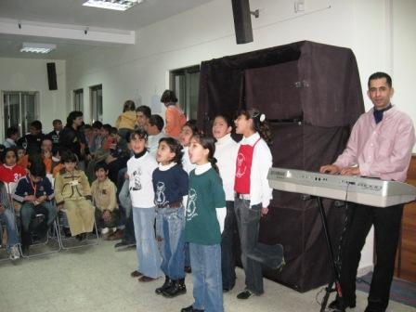 | 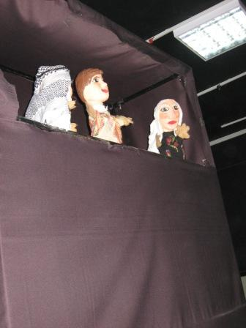

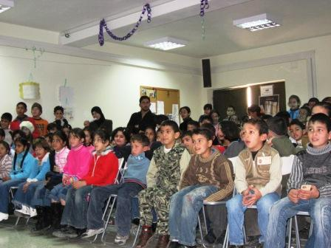

Le quatrieme jour, c'etait l'excursion a Jericho.
Les enfants se sont rendus au parc d'attractions " Al-Babay". La, ils se sont defoules sur les jeux, ils sont montes a cheval et a dos de chameau. La culture etait aussi au programme puisque les enfants ont aussi visite le palais Isham (**).
Cette merveilleuse journee a permis l'integration des enfants, des volontaires et de l'equipe du programme de support scolaire. Une excellente entree en matiere pour ce tout nouveau programmes que nous presenterons en details tres bientot.

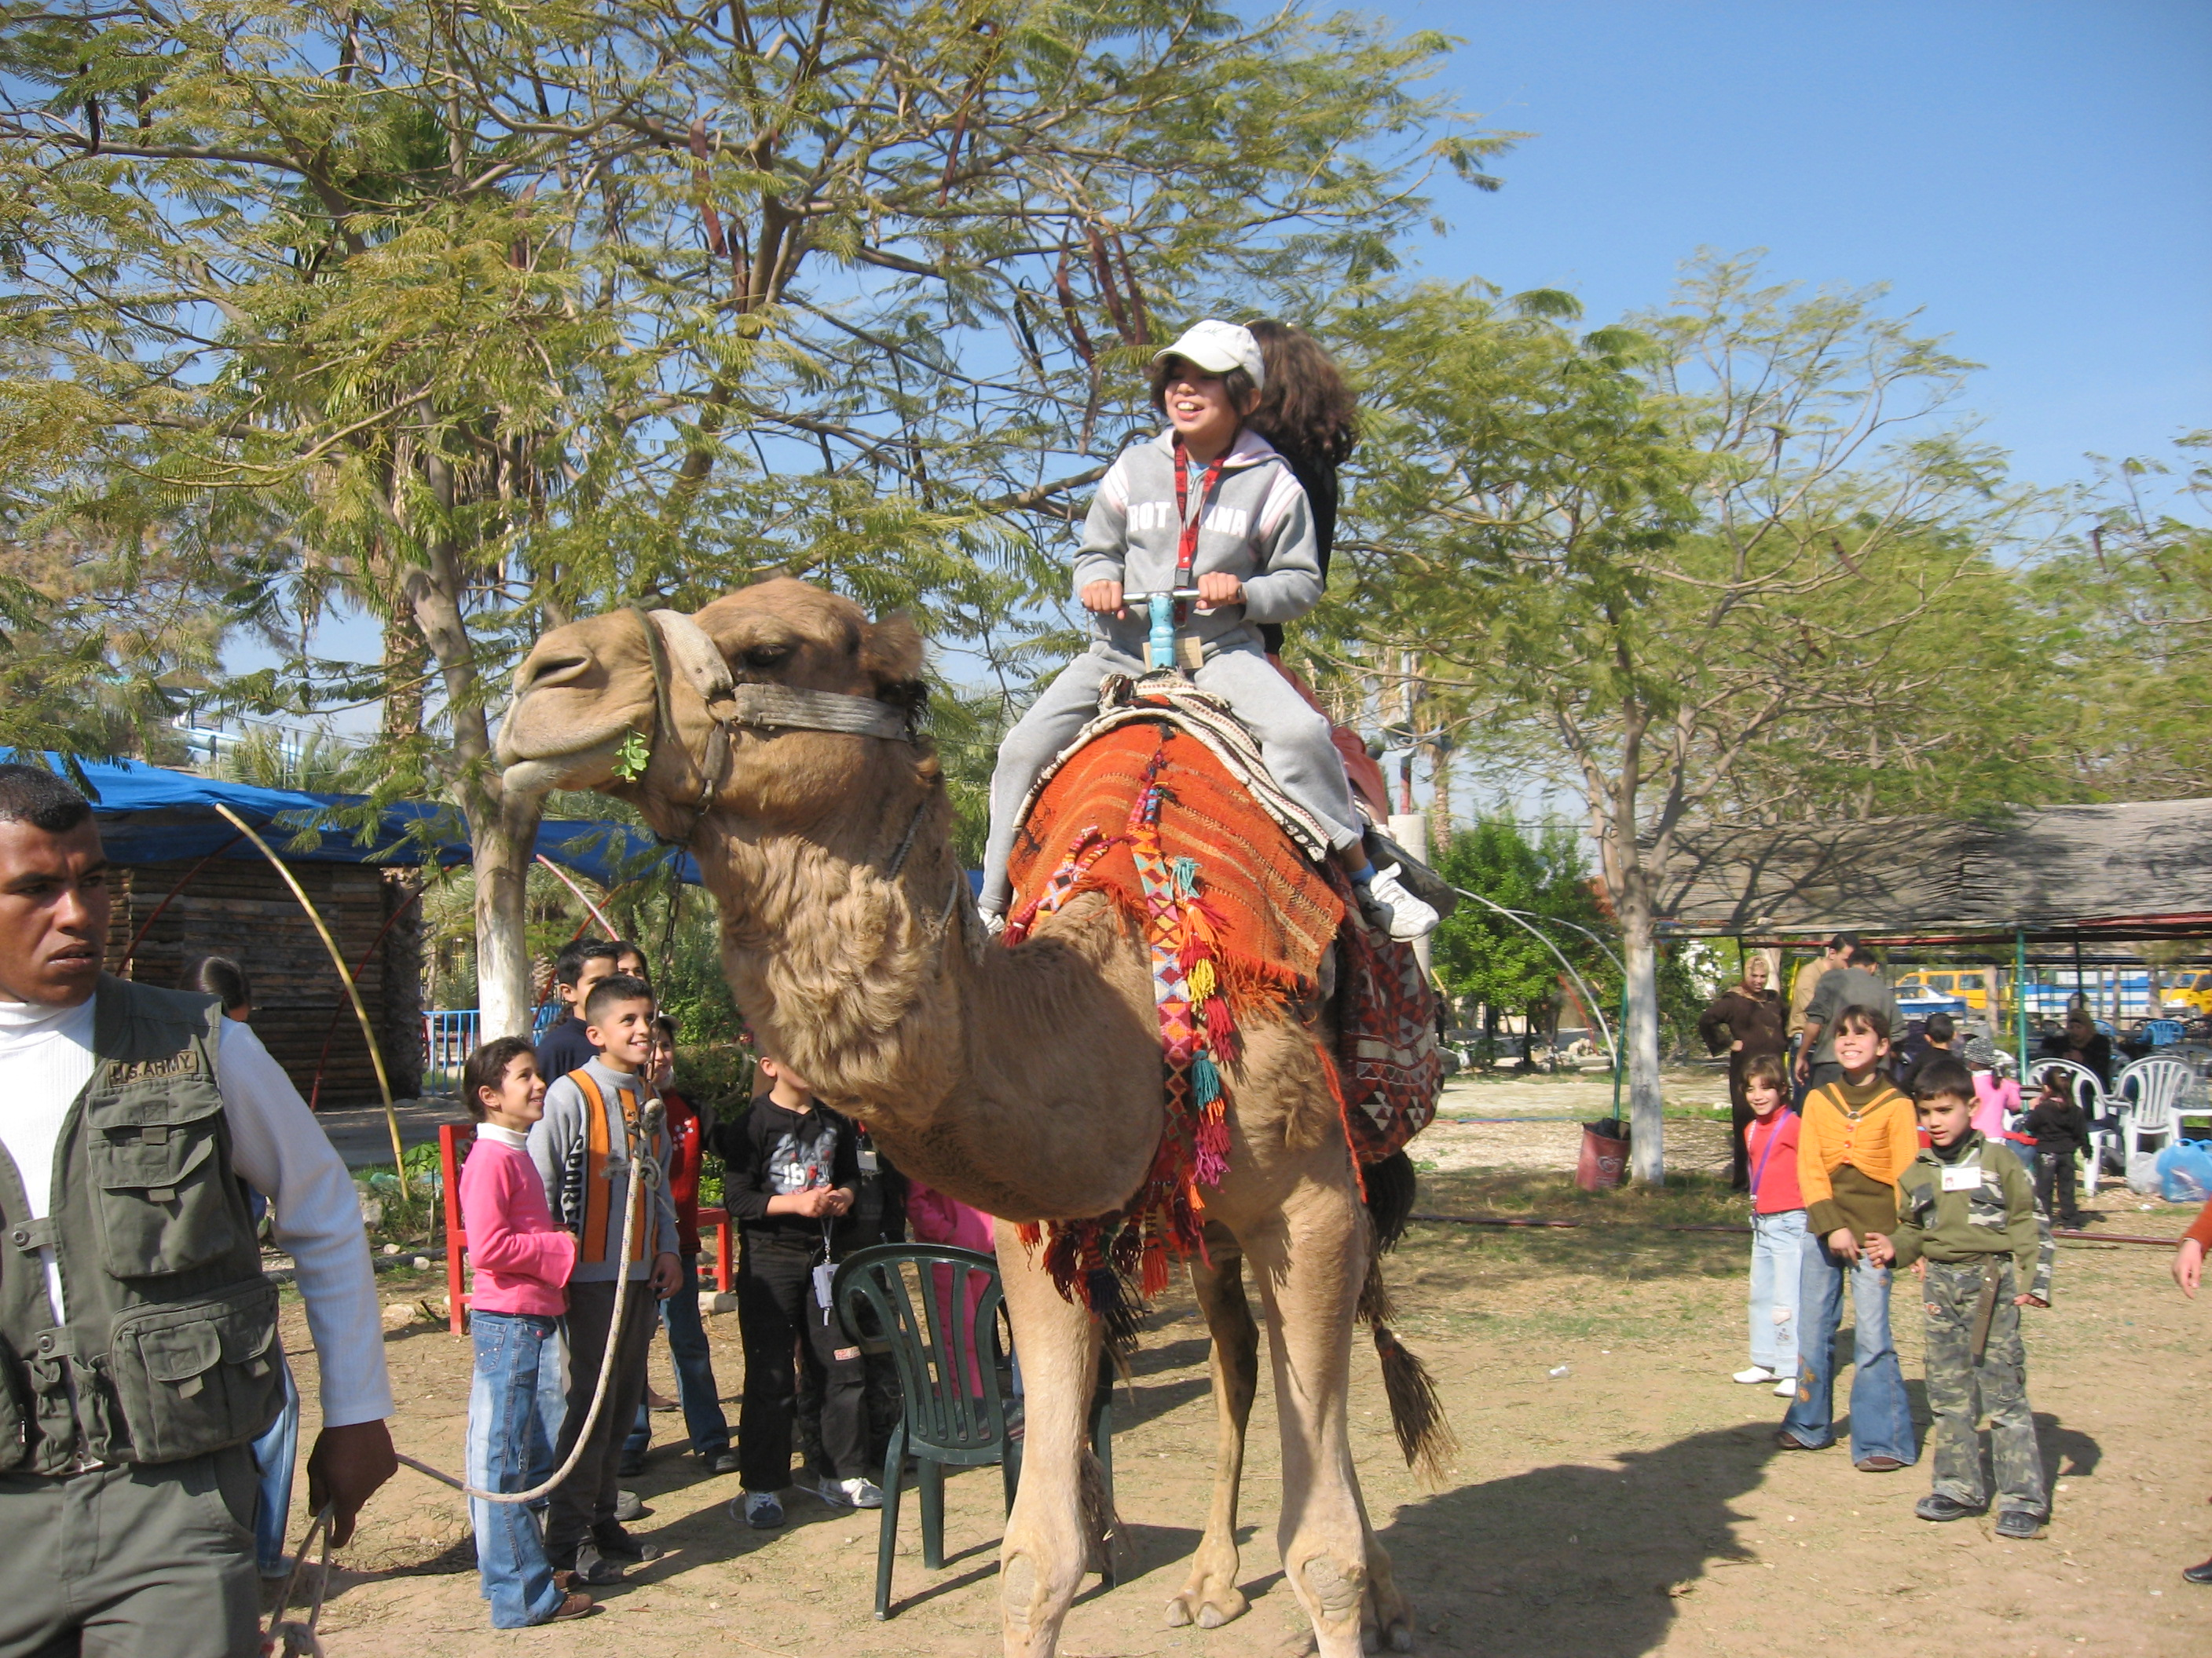

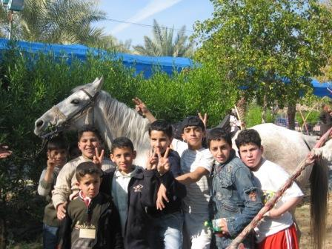

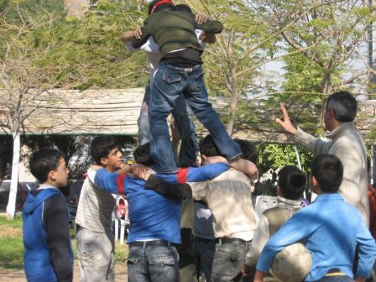

*) Abu Alafkar /)

Le père des idées

Un genie distribue des cadeaux magiques pour les enfants qui sont excellents:
Crayons magiques, livres magiques, ...
Un enfant paresseux veut avoir un cadeau.
Mais les autres critiquent, ne veulent pas parce qu’il n’a pas travaillé .
Le père des idées lui demande si c’est vrai.
Il répond "oui" mais je veux quand meme un cadeau.
Le père des idées refuse. Il lui dit de travailler.
L’enfant part , puis commence à réfléchir. Il veut prouver qu’il peut être le meilleur
Il demande à ses parents de le faire lever tôt.
Les parents croient d’abord qu’il est malade.
Mais ils finissent par faire ce qu'il demande.
L’enfant travaille fort et est le premier de la classe.
A la fin de l’année il reçoit l'autorisation de faire trois souhaits.
1er souhait : je veux que les parents et les profs écoutent les enfants;
2eme souhait : je veux que justice et égalité règnent partout sur la terre;
3eme souhait : je veux que tout le monde vive en liberté: pas de guerre, pas d’occupation, pas d'injustice.
Le génie trouve que c’est difficile mais on va essayer.
Mais le tout se termine par un chant

(**) Palais Isham : Magnifique palais construit pas le caliphe Hisham bin AbdulMalek , dynastie des Ommeyades, en 724 PC.

